Manual De Configuración Base de Datos

Ovni Vinos

Versión: 2.0

**HISTORIAL DE REVISIÓN**

|  |  |  |  |  |  |  |
| --- | --- | --- | --- | --- | --- | --- |
| **VERSIÓN** | **ELABORACIÓN** | | **REVISIÓN** | | **APROBACIÓN** | |
| **Fecha** | **Responsable** | **Fecha** | **Responsable** | **Fecha** | **Responsable** |
| <x.y.z> | <dd/mm/aa> | <nombre> | <dd/mm/aa> | <nombre> | <dd/mm/aa> | <nombre> |
|  |  |  |  |  |  |  |
|  |  |  |  |  |  |  |
|  |  |  |  |  |  |  |
|  |  |  |  |  |  |  |

**CAMBIOS RESPECTO A LA VERSIÓN ANTERIOR**

|  |  |
| --- | --- |
| **VERSIÓN** | **MODIFICACIÓN RESPECTO VERSIÓN ANTERIOR** |
| <x.y.z> | <Descripción de la modificación realizada> |
|  |  |
|  |  |
|  |  |
|  |  |
|  |  |

**Tabla de contenido**

1. Introducción 4

2. Alcance 4

3. Responsables e involucrados 5

4. Modelo Entidad Relación (MER) 6

5. Diccionario de Datos. 6

6. Modelo Relacional. 17

7. Justificación Motor Seleccionado 17

8. Requisitos de Configuración 18

9. Scripts 18

10. Configuración y Ejecución de la Base de Datos 18

11. Otras Consideraciones 18

# 1. Introducción

El presente documento tiene la función de mostrar los parámetros y especificaciones del desarrollo del aplicativo web que se hará para el emprendimiento Ovni_vinos, además este mostrará las funcionalidades, las relaciones, los roles y utilidades que tendrá el aplicativo web, dando así una mayor claridad y comprensión de todos los aspectos que se debe tener en cuenta para el óptimo desarrollo de esta. Lo que se pretende lograr con este documento es que sea una guía para todo aquel que le interese el aplicativo de Ovni_Vinos, también cumplir con los requisitos que conlleva crear un software.

El aplicativo web, Ovni_Vinos, busca facilitar los procesos que realiza la empresa, como lo son: Inventario, contabilidad, ventas y una mayor eficiencia al momento de atender al cliente en sus compras e inquietudes cuando este se encuentre interactuando con el aplicativo web. Además se quiere lograr aumentar el número de clientes pues se tendrá la capacidad de atender varios clientes simultáneamente.

# 2. Alcance

El aplicativo web contará con un catálogo que será alimentado de manera automática por el inventario, el cual se actualizará de manera acorde con las ventas y compras de productos de Ovni_Vinos, las ventas pueden ser realizadas de manera externa al aplicativo por el administrador, y también dichas ventas podrán ser realizadas por el aplicativo en este caso se ingresarán automáticamente y las compras serán realizadas por los administradores, cualquier persona puede acceder al catálogo e interactuar con él mirando y además buscar un producto. La contabilidad de Ovni_Vinos será llevada de una manera automática, donde el aplicativo realizará todos los procesos de manera interna teniendo en cuenta el inventario, el historial de ventas y el historial de compras, el administrador puede observar el flujo que lleva la contabilidad en el momento que lo desee.

El aplicativo tiene distintas funcionalidades las cuales dependen del tipo de usuario que esté interactuando con el aplicativo, para este hay dos tipos usuarios: el primer tipo de usuario es el cliente y el otro es administrador el cual será entregado por los programadores. Para poder utilizar funcionalidades aparte de observar el catálogo como usuario cliente se deberá registrar, si la persona ya está registrada solo debe ingresar el usuario y la contraseña, en caso de que la persona no recuerde la contraseña, deberá de darle al botón “olvidé mi contraseña”, y seguir los pasos para poder recuperarla, una vez logueado podrá: Agregar productos al carrito, realizar compras, buscar soporte técnico, actualizar datos y observar el historial de compras.

Una vez ingrese al aplicativo se mostrará la interfaz de bienvenido con diferentes módulos para los clientes los cuales son: Catálogo, este le permite al cliente observar los productos con los que cuenta ovni-vinos, por otro lado está el historial de compras que deja observar a los clientes las compras que ha realizado con anterioridad. También están los módulos como lo es la actualización de datos personales que permitirá a los clientes modificar la dirección o cualquier dato personal que este desee; Con el módulo carrito de compras se podrá agregar productos y realizar la compra de los productos. Por último, soporte, este permite conocer algunas especificaciones del uso de la aplicación y las dudas que se presentan con frecuencia, además, permite expresar los inconvenientes que se presenten al usar el aplicativo.

Para los administradores los módulos son: Contaduría, en donde se observará cómo va la contabilidad de ovni-vinos, donde los administradores llevan un mejor registro de los ingresos y egresos arrojando así el saldo en caja de manera diaria; Inventario permitirá observar los productos exactos con los que cuenta e igualmente agregar, además actualizar en caso de ruptura; El catálogo mostrará los productos y también pueden ser modificado por este. Por otro lado, está el soporte que expresa los inconvenientes que se presenten al usar el aplicativo como lo son el historial de compras y ventas que ha realizado ovni-vinos, dejando un registro con la información.

# 3. Responsables e involucrados

|  |  |  |
| --- | --- | --- |
| **Nombre** | **Tipo (Responsable/ Involucrado)** | **Rol** |
| Cristian Amador | Responsable | Desarrollador y analista |
| Brainy Campo | Responsable | Documentación y tester |
| Juan Camlo Grajales | Responsable | Desarrollador y analista |
| Ivan Daniel Hincapie | Responsable | Desarrollador y diseñador |
| Juan Diego Moreno | Responsable | Diseñador y tester |

# 4. Modelo Entidad Relación (MER)

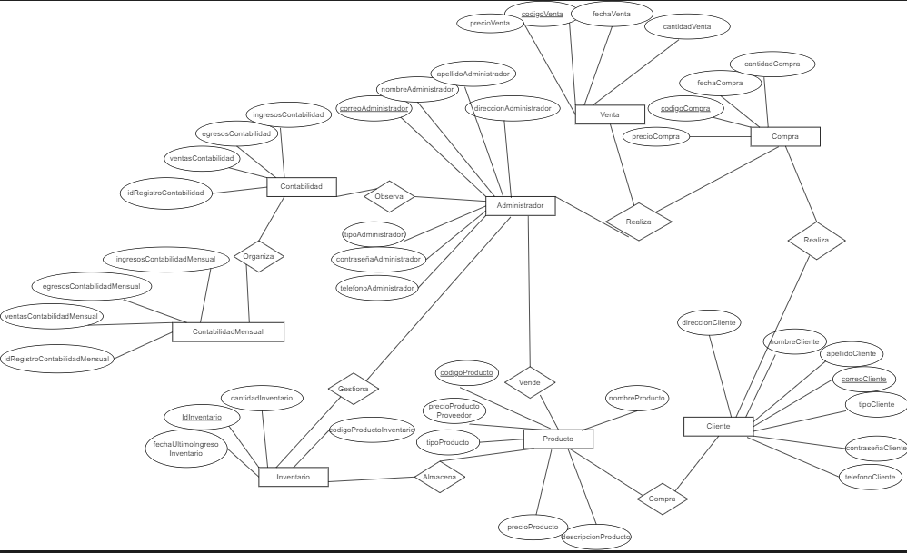

*https://drive.google.com/file/d/16yHtGn3XWeq5r5H81U7NgRuMiLEdfVW0/view?usp=sharing*

# 5. Diccionario de Datos.

|  |  |
| --- | --- |
| **Nombre de la Tabla** | **Observaciones** |
| Cliente | En esta tabla se almacenarán los datos personales de los clientes de ovni_vinos |
| Administrador | En esta tabla se almacenarán los datos personales de los administradores de Ovni_Vinos. |
| Producto | Son los productos que se registran en el aplicativo de Ovni_Vinos con sus datos respectivos. |
| Compra | Son las compras de productos con sus respectivos datos que realiza Ovni_Vinos a sus distintos proveedores. |
| Venta | Son las ventas de productos con sus respectivos datos que realiza Ovni_Vinos a sus distintos clientes. |
| Contabilidad Anual | En esta tabla se almacena la contabilidad como ingresos y egresos anuales e insumos necesarios para realizar dicha contabilidad. |
| Contabilidad Mensual | Allí se registra la contabilidad de ingresos y egresos que se generan mensualmente e insumos necesarios para realizar dicha contabilidad. |
| Contabilidad Diaria | En esta tabla se almacena la contabilidad como ingresos y egresos diarios e insumos necesarios para realizar dicha contabilidad. |
| Inventario General | En esta tabla se registra la entrada de productos con sus respectivas fechas de ingreso, cantidad de estos y también otros datos necesarios de esta. |
| Inventario Detalles | En esta tabla se registra la entrada de productos con su cantidad en total y su código |
| compraAdmin | se almacenarán datos de las compras de ovni vinos que realiza un administrador |
| ventaCliente | se almacenarán datos de las ventas de ovni vinos dirigidas a un cliente |

|  |  |  |  |  |
| --- | --- | --- | --- | --- |
| Cliente | | | | |
| **Atributo** | **Descripción** | **Tipo de dato** | **Dominio de valores** | **Índices y Relaciones** |
| correoCliente | Es la dirección de correo electrónico de ese cliente. | VARCHAR(30) |  | Primary Key |
| nombreCliente | El nombre registrado por el cliente. | VARCHAR(15) |  |  |
| apellidoCliente | El apellido del cliente. | VARCHAR(15) |  |  |
| direccionCliente | La dirección de domicilio ingresada por el cliente. | VARCHAR(60) |  |  |
| telefonoCliente | El teléfono registrado del cliente | CHAR(10) |  |  |
| passwordCliente | La clave de seguridad que el usuario ingresara para hacer compras y para ingresar a su cuenta | VARCHAR(20) |  |  |

|  |  |  |  |  |
| --- | --- | --- | --- | --- |
| Administrador | | | | |
| **Atributo** | **Descripción** | **Tipo de dato** | **Dominio de valores** | **Índices y Relaciones** |
| correoAdmin | Es la dirección de correo electrónico de este administrador. | VARCHAR(30) |  | Primary Key |
| nombreAdmin | El nombre registrado por el administrador. | VARCHAR(15) |  |  |
| apellidoAdmin | El apellido correspondiente al administrador. | VARCHAR(15) |  |  |
| direccionAdmin | La dirección de domicilio ingresada por el administrador. | VARCHAR(60) |  |  |
| telefonoAdmin | El número de teléfono del administrador. | CHAR(10) |  |  |
| passwordAdmin | La clave de seguridad que el administrador ingresará para acceder al aplicativo. | VARCHAR(20) |  |  |

|  |  |  |  |  |
| --- | --- | --- | --- | --- |
| Producto | | | | |
| **Atributo** | **Descripción** | **Tipo de dato** | **Dominio de valores** | **Índices y Relaciones** |
| código Producto | El código que dejara identificar los datos de cada producto | INT |  | Primary Key |
| nombre Producto | El nombre del producto. | VARCHAR(20) |  |  |
| precio Producto | La cantidad de dinero que le costará al cliente cada unidad del producto | DOUBLE |  |  |
| precioProducto Proveedor | La suma de dinero que le cuesta al emprendimiento cada existencia del producto | DOUBLE |  |  |
| descripcionProducto | La descripción de cada producto | VARCHAR(100) |  |  |

|  |  |  |  |  |
| --- | --- | --- | --- | --- |
| Compra | | | | |
| **Atributo** | **Descripción** | **Tipo de dato** | **Dominio de valores** | **Índices y Relaciones** |
| código Compra | Es el código que identificará las compras realizadas. | INT |  | Primary Key |
| precioCompra | Es un monto que deberá pagar Ovni_Vinos por la compra de productos. | DOUBLE |  |  |
| cantidadCompra | Número de productos que compró el administrador. | INT |  |  |
| fechaCompra | Día, mes, año y hora en que se hizo la compra. | DATE |  |  |
| correoAdmin | mediante una llave foránea se podra saber que administrador fue el que compro | VARCHAR(30) |  | Foreign Key(correo Admin) |

|  |  |  |  |  |
| --- | --- | --- | --- | --- |
| Venta | | | | |
| **Atributo** | **Descripción** | **Tipo de dato** | **Dominio de valores** | **Índices y Relaciones** |
| codigoVenta | El código que dejara identificar los datos de cada venta | INT |  | Primary Key |
| correoCliente | correo del cliente al que se le realizó la venta | VARCHAR(30) |  | Foreign Key (correoCliente) |
| precioVenta | El precio total de cada venta que el emprendimiento realizó | DOUBLE |  |  |
| fechaVenta | La fecha que se realizó la venta. | DATE |  |  |

# 

|  |  |  |  |  |
| --- | --- | --- | --- | --- |
| Inventario General | | | | |
| **Atributo** | **Descripción** | **Tipo de dato** | **Dominio de valores** | **Índices y Relaciones** |
| idInventario | El código que nos permite identificar los datos de cada ingreso de productos | INT |  | Primary Key |
| codigoProducto | La cantidad de existencias totales | INT |  | Foreign Key (codigoProducto).  Nos permite relacionar cada registro con toda la información del producto que corresponda |
| cantidadProducto | La fecha del último ingreso de cada producto. | DATE |  |  |
| fechaUltimoIngresoInventario | La fecha del ultimo ingreso de productos | DATE |  |  |

|  |  |  |  |  |
| --- | --- | --- | --- | --- |
| Inventario Detalles | | | | |
| **Atributo** | **Descripción** | **Tipo de dato** | **Dominio de valores** | **Índices y Relaciones** |
| Detalles | El id que nos facilita la identificación de cada registro de detalles | INT |  | Primary Key |
| id Registro | El id del registro correspondiente a cada inserción en la tabla respectiva que tenga relación con un registro en esta | INT |  | Foreign Key (idRegistro).  Nos permite relacionar esta tabla con la tabla inventario general. |
| codigoProducto | El id del producto correspondiente a cada inserción en la tabla respectiva que tenga relación con un registro en esta | DATE |  |  |
| cantidadProducto | La cantidad del producto referenciado en código |  |  |  |

|  |  |  |  |  |
| --- | --- | --- | --- | --- |
| VentaCliente | | | | |
| **Atributo** | **Descripción** | **Tipo de dato** | **Dominio de valores** | **Índices y Relaciones** |
| idPuente | Es el id que permite identificar fácilmente cada registro | INT |  | Primary Key |
| codigoVenta | Es el código de la venta que corresponde con cada registro en puente | INT |  | Foreign Key (codigoVenta).  Nos permite relacionar cada registro con toda la información de la venta que corresponda |
| codigoProducto | Es el código del producto que corresponde con cada registro en puente | INT |  | Foreign Key (codigoProducto).  Nos permite relacionar cada registro con toda la información del producto que corresponda |
| cantidadProducto | Es la cantidad del producto referenciado con id en cada registro | INT |  |  |
| idRegistrarContabilidadDiaria | Es el id que nos permite verificar en que registro de contabilidad se encuentra referenciado | INT |  | Foreign Key (idRegistrarContabilidadDiaria).  Nos permite relacionar cada registro con toda la información del registro contable que corresponda |

|  |  |  |  |  |
| --- | --- | --- | --- | --- |
| compraAdmin | | | | |
| **Atributo** | **Descripción** | **Tipo de dato** | **Dominio de valores** | **Índices y Relaciones** |
| idPuente | Es el id que permitirá identificar y registrar las diferentes compras que haga el administrador; Este campo se generará de forma auto incremental. | INT |  | Primary Key |
| codigoCompra | Es el código que permitirá identificar la compra realizada | INT |  | Foreign Key(codigoCompra) |
| codigoProducto | Es el código que nos permitirá identificar el código de los productos agregados a la contabilidad. | INT |  | Foreign key(codigoProducto) |
| cantidadProducto | Este campo nos permitirá ver el número de productos total que hay en inventario. | INT |  |  |
| idRegistrarContabilidadDiaria | Es el id que se generará día a día para identificar la contabilidad diaria. | INT |  | Foreing key(idRegistroContabilidadDiaria) |

|  |  |  |  |  |
| --- | --- | --- | --- | --- |
| contabilidadDiaria | | | | |
| **Atributo** | **Descripción** | **Tipo de dato** | **Dominio de valores** | **Índices y Relaciones** |
| idRegistroContabilidadDiaria | en este campo se generará un código autoincremental para las distintas contabilidades diarias | INT |  | Primary Key |
| ventasContabilidadDiaria | aquí se ingresaran las ventas del dia | DOUBLE |  |  |
| egresosContabilidadDiaria | allí se almacenarán los egresos que existan diariamente | DOUBLE |  |  |
| ingresosContabilidadDiaria | allí se almacenarán los ingresos que existan diariamente | DOUBLE |  |  |
| idRegistrarContabilidadMensual | id del registro mensual de contabilidad para poder trabajarlo desde contabilidad mensual | INT |  | Foreign Key (idRegistroContabilidadMensual) |
| fecha | se ingresará la respectiva fecha que se realiza la contabilidad | DATE |  |  |

|  |  |  |  |  |
| --- | --- | --- | --- | --- |
| contabilidadMensual | | | | |
| **Atributo** | **Descripción** | **Tipo de dato** | **Dominio de valores** | **Índices y Relaciones** |
| idRegistroContabilidadMensual | es el id que permite ver fácilmente el registro | INT |  | Primary Key |
| ventasContabilidadMensual | aquí se ingresaran las ventas del mes | DOUBLE |  |  |
| egresosContabilidadMensual | son los egresos que obtuvieron en el mes | DOUBLE |  |  |
| ingresosContabilidadMensual | son los ingresos que se obtuvieron en el mes | DOUBLE |  |  |
| idRegistrarContabilidadAnual | id del registro mensual de contabilidad para poder trabajarlo desde contabilidad anual con los datos de contabilidad mensual | INT |  | Foreign Key (idRegistroContabilidadAnual) |
| fecha | es la fecha en la que se genera el registro anual de la contabilidad | DATE |  |  |

|  |  |  |  |  |
| --- | --- | --- | --- | --- |
| contabilidadAnual | | | | |
| **Atributo** | **Descripción** | **Tipo de dato** | **Dominio de valores** | **Índices y Relaciones** |
| idRegistroContabilidadAnual | es el id que permite ver fácilmente el registro | INT |  | Primary Key |
| ventasContabilidadAnual | es la cantidad de de ventas que se realizaron en el año | DOUBLE |  |  |
| egresosContabilidadAnual | son los egresos que obtuvieron en el año | DOUBLE |  |  |
| ingresosContabilidadAnual | son los ingresos que se obtuvieron en el año | DOUBLE |  |  |
| fecha | es la fecha en la que se genera el registro anual de la contabilidad | DATE |  |  |

# 6. Modelo Relacional.

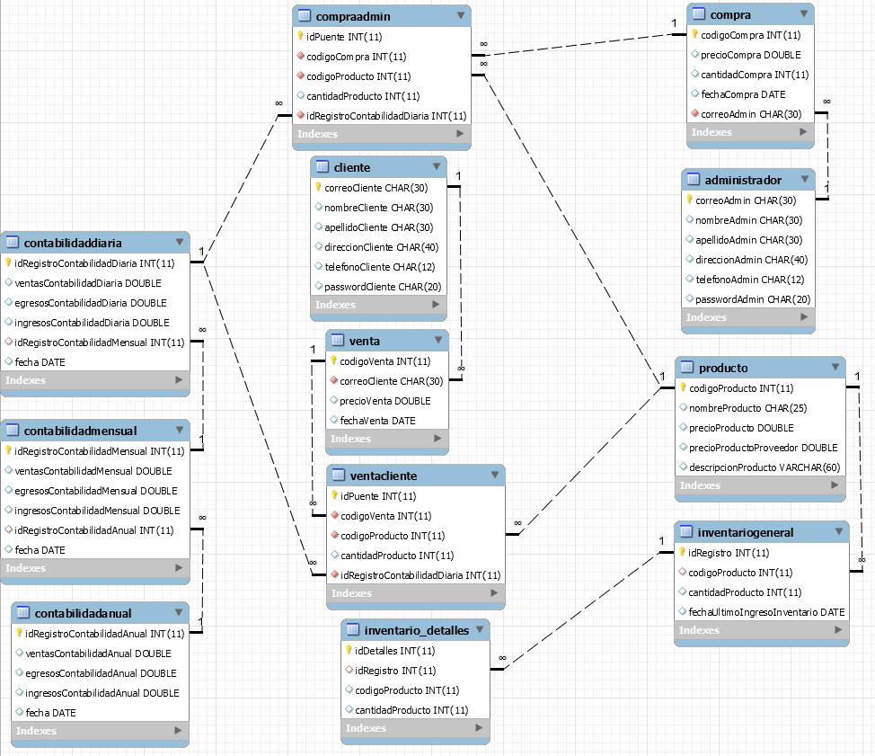

# 

# 7. Justificación Motor Seleccionado

Escogimos mysql por ser una base de datos relacional, lo cual en nuestro proyecto lo vimos más viable, debido a que la estructura de negocio se adapta a este motor, en donde el tener relaciones entre entidades nos facilita el manejo de los datos y la gestión de estos. nos parece una logica mas funcional y óptima, que nos permite tener los datos organizados en forma de matriz y acceder mas facil a la información, además de poder relacionar los datos de las entidades organizando la lógica del negocio por lo que se ajusta al software del emprendimiento al cual va dirigido, también por que es multiplataforma, gratuita segura, y por tener una facilidad de gestión que nos favorece y nos permite utilizar a través de varios lenguajes de programación en nuestro caso desde java.

# 8. Requisitos de Configuración

*Se deben mencionar los requisitos en cuanto a herramientas necesarias o recomendadas para la configuración de la base de datos (Motor de BD, Cliente BD, o Server)*

# 9. Scripts

*https://drive.google.com/file/d/12L3pBrjXyh8q0Jebd57xcUasSlDv90X8/view?usp=sharing*

# 10. Configuración y Ejecución de la Base de Datos

*En esta sección se describe paso a paso el proceso de configuración de la base de datos, si es necesario especificar el proceso de instalación del motor, el cliente de BD o del server, en caso contrario hacer referencia a manuales externos que deben estar incluidos en los anexos, se debe mostrar el proceso de ejecución del Script y evidenciar la creación de la BD*

# 11. Otras Consideraciones

*En caso de ser necesario se deben indicar aspectos a considerar para la correcta configuración de la BD*